**مدرسة الغزالي الابتدائية - رهط**

**نص فهم المقروء للصف الثالث**

**الاسم:________ التاريخ :_______**

ناجي والْفراشة

بينما كانَ ناجي يلعبُ في الْحديقةِ, أبصرَ فراشة ً كَثيرة َالألوان ِ , خَفيفَة الْجسم ِتُرفرفُ فوقَ الزّهور ِ. فَأعجَبتهُ ألوانها الزّرقاء والسّوداء والْحمراء. رَكَضَ ناجي ليقبضَ عَليها , فَهربتْ منهُ. لَحقَ بها دون تَفكيرٍ دائساً الأعشابَ الْخضراءَ , مكسّرًا الْورد .

فجأة ًومِن غير انتباه, اِصطدمَ بشجرةِ الْبرتُقالِ فَوَقَعَ على الأرض ِوَجَرَحَ جَبينه وَنجتْ الْفَراشة ُ, أرتَفعَ بُكاؤهُ وَصِراخه . أسرَعتْ إليهِ أمّه وَقالتْ لهُ:" لقدْ لاقيتَ عِقابكَ, يجب أنْ لا تؤذي الْفراشات لأنّها ضَعيفة "

اجبْ عن **الأسئلة** التّالية : َ

1. 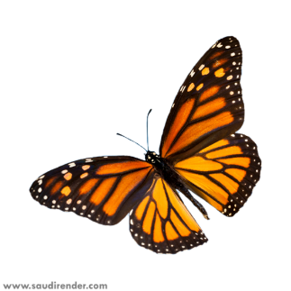**أَحِط بِدائِرة الألوان الّتي ذُكِرَت في النّص:**

الأخْضَر الأحْمَر البُرتُقالي

الأزرَق الأصفر الأسوَد

1. **اسْتَخرِج مِن الفِقرَة الأولى (الأسطر 1-4 ) كلمات تَحوي ال التَعريف:**

**_____________ \ _______________ \ ________________**

**____________ \ ______________ \ _________________**

1. **اكْمِل الناقِص حَسَب النّص:**
2. كانَ ناجي يْلْعَبُ في _________.
3. أعْجَبَتْهُ ألوان الفَراشة الزَرقاء و __________ والحَمراء.
4. 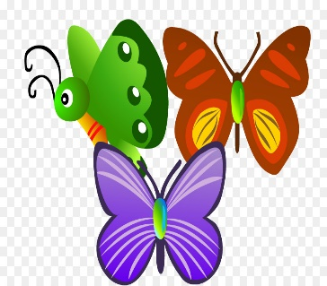رَكَضَ ________ لِيَقبِضَ عَلى الفَراشَةِ.
5. اِصْطَدَمَ بِشَجَرَةِ _______.

**عملا موفقا**